Муниципальное дошкольное образовательное учреждение
«Детский сад № 21»

Консультация для родителей
«Безопасность детей в летний период»

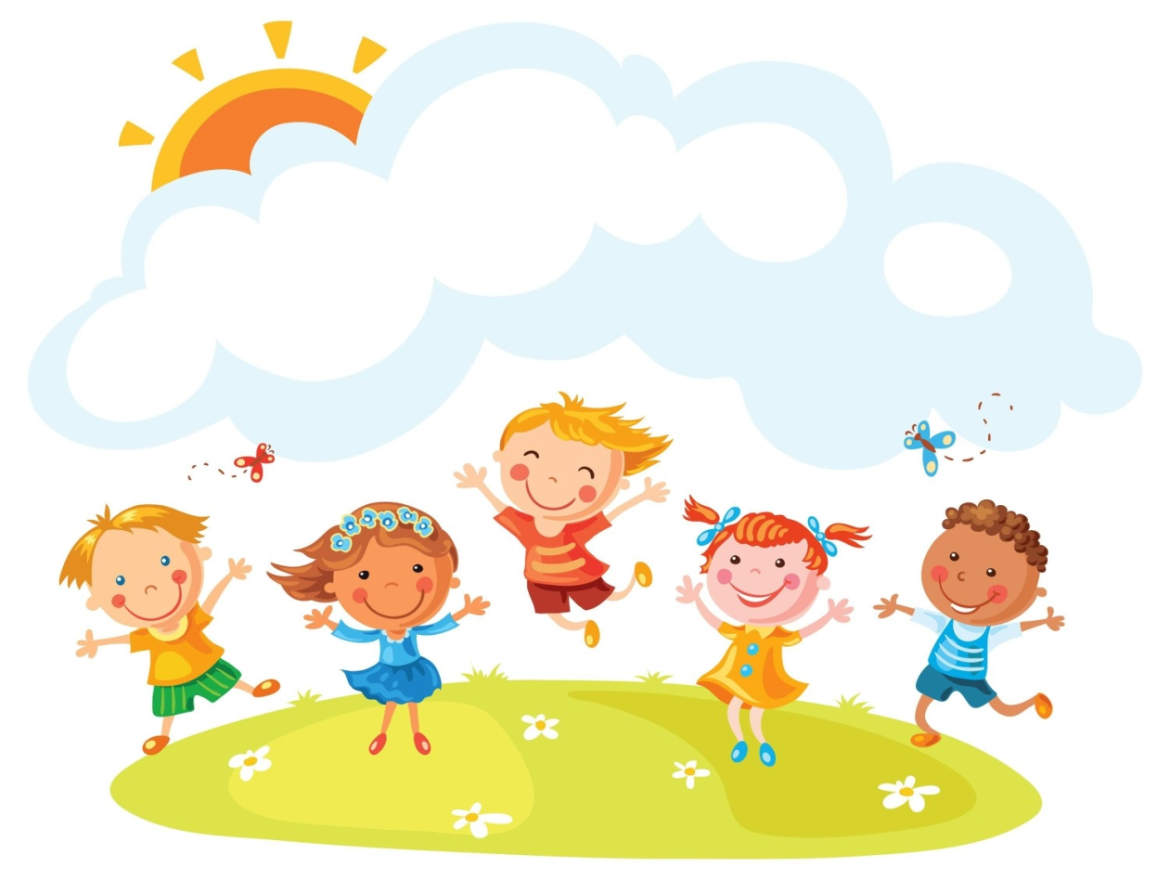

Подготовила Е.А. Юсупова

Июль, 2023г.
Вот и наступило долгожданное для детей и родителей время - лето! Дети все больше времени стали проводить на улице, на даче, поездки в лес, на речку, покататься на велосипеде, самокате.
Лето характеризуется двигательной активностью и увеличением физических возможностей ребенка. А так как ребенок любознателен и стремиться к самостоятельности, нередко приводят это к возникновению травм и болезней.
Публикация «Консультация для родителей „Безопасность детей в летний период“» размещена в разделах
Безопасность, ОБЖ. Консультации для родителей
Консультации для родителей
Лето
Лето. Безопасность в летний период. Консультации
Лето. Летние консультации для родителей
Темочки
Предупреждение детского травматизма – самая актуальная проблема нашего времени. И именно родители должны создать безопасные условия для детей в летний период, а главное сформировать навыки безопасного поведения, и рассказать о правилах безопасности летом.
Родители никогда не должны оставлять ребенка без присмотра.
Многие меры по обеспечению безопасности детей, могут показаться элементарными, однако с ребенком дошкольного возраста необходимо разбирать и обсуждать на первый взгляд кажущиеся очень простыми правила поведения.
Давайте с вами сейчас проговорим о самых общих правилах безопасности в летний период.

Безопасность поведения на воде.
Необходимо объяснить ребенку, что купаться можно только под присмотром взрослого, а еще нельзя купаться в незнакомом месте, особенно там, где нет других купающихся, потому что там может быть немало опасностей, например, затопленные коряги, осколки стекла, холодные ключи и глубокие ямы.
Также дети должны твердо усвоить следующие правила:
игры на воде опасны (нельзя, даже играючи, "топить" своих друзей или "прятаться" под водой);
запрещается прыгать в воду с обрывов;
нельзя нырять и плавать в местах, заросших водорослями;
не рекомендуется далеко заплывать на надувных матрасах и кругах;
не следует шутить что вы тонете.

Безопасное поведение в лесу.
Летом многие родители выезжают с детьми на природу. Ведь прогулка в лес, на рыбалку, на дачу – это хороший отдых, который укрепляет иммунитет, знакомит ребенка с родной природой, а также дети дышат свежим воздухом, и получает запас витамина Д.
Ребенку нужно рассказать о правилах поведения в лесу, потому что там много опасностей, которые могут произойти с вашим ребенком.
Расскажите ребенку о ядовитых грибах, ягодах и растениях, которые растут в лесу, на полях и лугах. А чтобы ребенок это лучше усвоил перед тем как отправляться в лес, поиграйте с ним в настольные игры о том что растет в лесу.
Расскажи ребенку, что нельзя ходить по лесу одному, нужно всегда держаться рядом с родителями.
Опасная высота
Особую опасность представляет Высота - это открытые окна и балконы. Малыши не должны оставаться одни в комнате с открытым окном, балконом, выходить без взрослого на балкон, играть там в подвижные игры, прыгать. Потому что у многих детей нет боязни высоты, нет инстинкта самосохранения и они способны на некоторые необдуманные действия. Поэтому важно донести до ребенка что может произойти в таких ситуациях и какие последствия могут произойти.

Безопасность при общении с животными.
Детям нужно прививать не только любовь к животным, но и уважение и заботу.
Ребенку нужно объяснять как правильно вести себя с животными. Например, можно кормить бездомных собак и кошек, но нельзя их трогать и брать на руки. Нельзя подходить к незнакомым собакам, нельзя трогать их во время сна, еды, ухода за щенками, отбирать то, во что играют собаки. Напоминайте детям, что и от кошек, и от собак передаются людям болезни – лишаи, чесотка, бешенство. Нужно обязательно помыть руки с мылом, после того как он поиграл с кошкой или собакой.
Если укусила собака или кошка, сразу же нужно сказать об этом родителям, чтобы они немедленно отвели к врачу.
Также, детям необходимо дать знания о насекомых, и напоминать им о том, что даже полезные насекомые (пчелы, муравьи) могут причинить вред.

Безопасное поведение на дороге.
Встал малыш на ноги – он уже пешеход, сел ребенок на велосипед – он уже водитель, поехал в автобусе – он пассажир и везде его подстерегает опасность. Взрослые несут ответственность за здоровье детей и должны обеспечить им максимальную безопасность – научить правилам дорожного поведения, и соблюдать их самим, ведь с вас родителей дети берут пример.

Рекомендации для родителей при выходе из дома.
• Выходя из подъезда научите ребенка выходить спокойно, не убегать от вас, смотреть по сторонам не едет ли где то рядом автомобиль или велосипед.
Готовясь перейти дорогу.
• Когда вы переходите дорогу, нужно Остановиться и осмотреть проезжую часть;
• Привлекайте ребенка к наблюдению за обстановкой на дороге;
• Учите ребенка различать приближающиеся автомобили;
• Обратите внимание ребенка на транспортное средство, готовящееся к повороту, расскажите о сигналах указателей поворота у автомобиля и жестах мотоциклиста и велосипедиста.
При переходе проезжей части.
• Переходите дорогу только по пешеходным переходам или зебре.
• Переходя дорогу нужно идти спокойным шагом, нельзя бегать, потому что можно упасть
• Объясните ребенку, что машина может неожиданно выскочить из переулка, из двора дома.
Уважаемые родители!
Мы надеемся, что данный материал поможет вам сформировать и закрепить у своих детей опыт безопасного поведения, который поможет им предвидеть опасности и по возможности избегать их.

